**TRẠNG NGUYÊN TIẾNG VIỆT LỚP 2 NĂM 2023-2024**

**VÒNG 5 – VÒNG THI SƠ KHẢO**

Phần 1: Khỉ con nhanh trí

Em hãy giúp bạn Khỉ nối từng ô chữ thích hợp ở hàng trên với hàng giữa, ở hàng trên với hàng dưới để tạo thành từ . Chú ý có những ô không ghép được với ô giữa

Bảng 1.

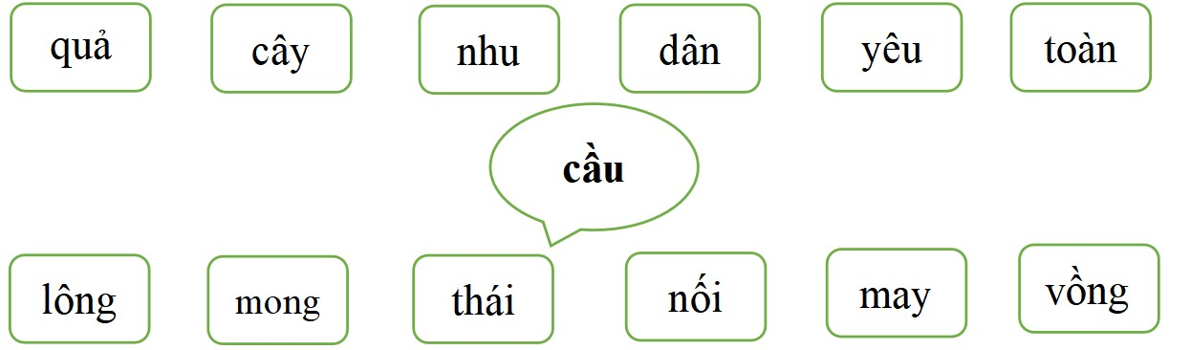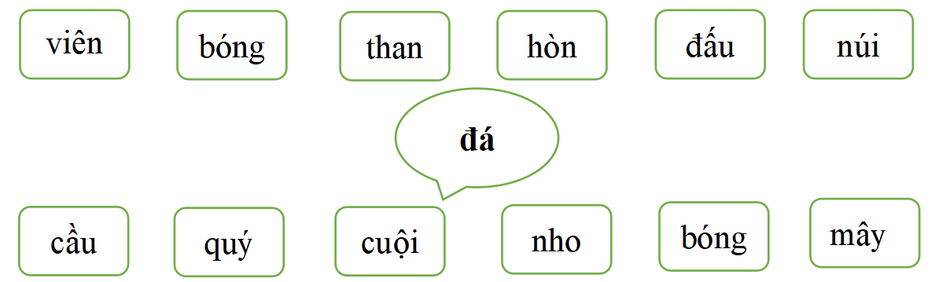

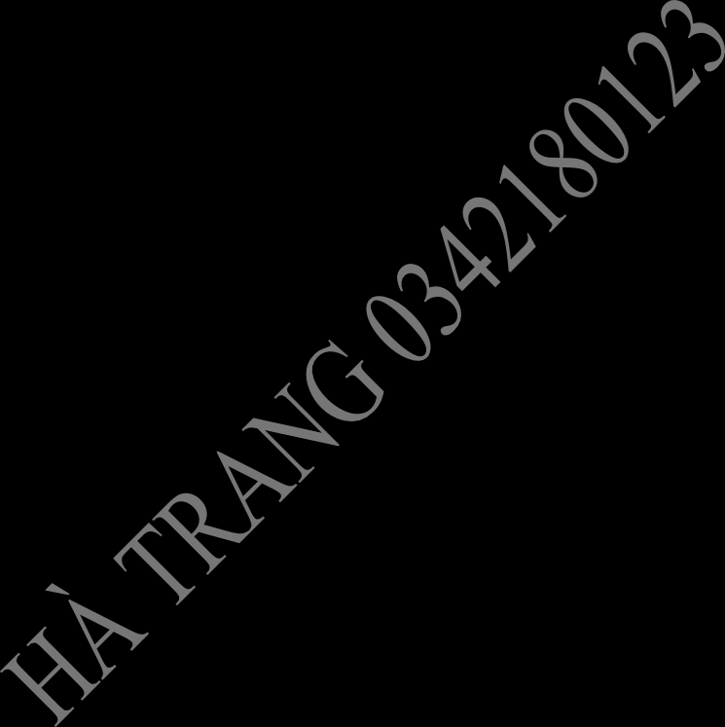……………………………………………………………………………

……………………………………………………………………………

……………………………………………………………………………

Bảng 2.

……………………………………………………………………………

……………………………………………………………………………

……………………………………………………………………………

Bảng 3.

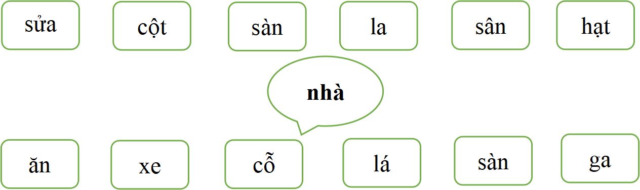

……………………………………………………………………………

……………………………………………………………………………

……………………………………………………………………………

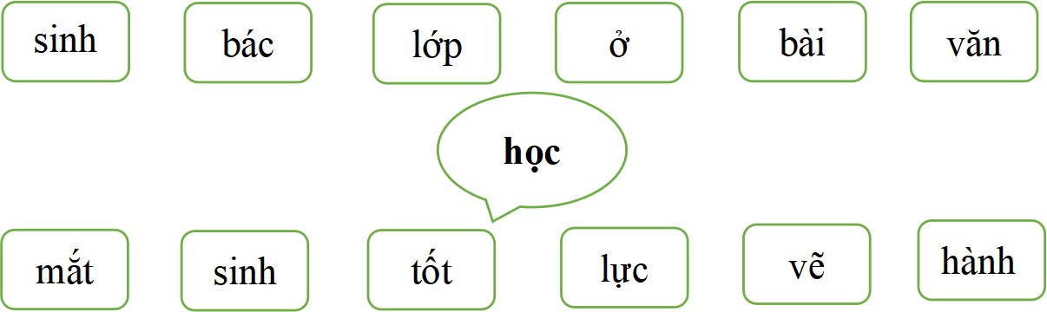Bảng 4.

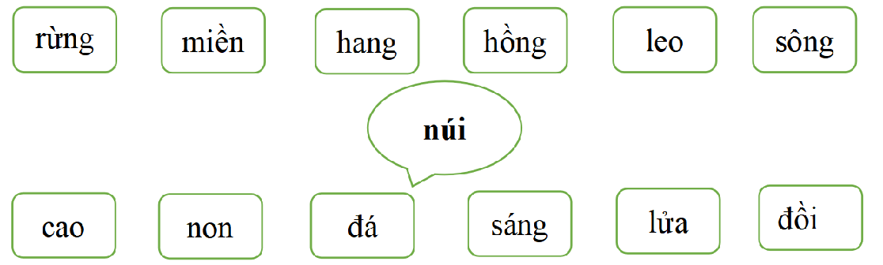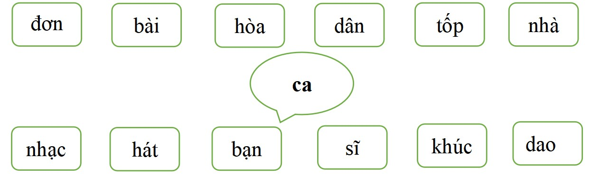

……………………………………………………………………………

……………………………………………………………………………

**Bảng 5.**

……………………………………………………………………………

……………………………………………………………………………

**Bảng 6.**

……………………………………………………………………………

……………………………………………………………………………

Bảng 7.

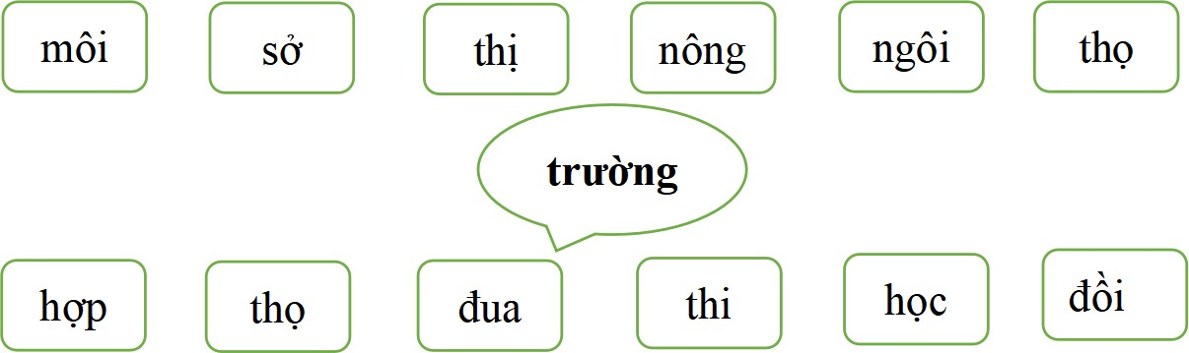

……………………………………………………………………………

……………………………………………………………………………

Bảng 8 .

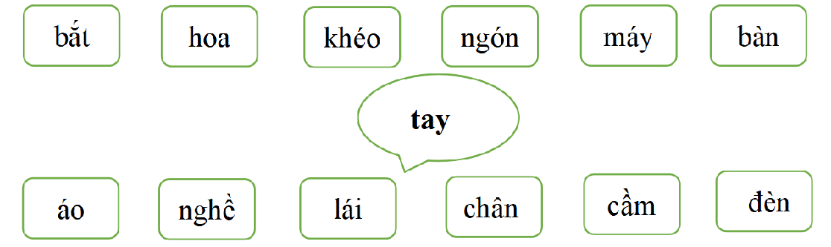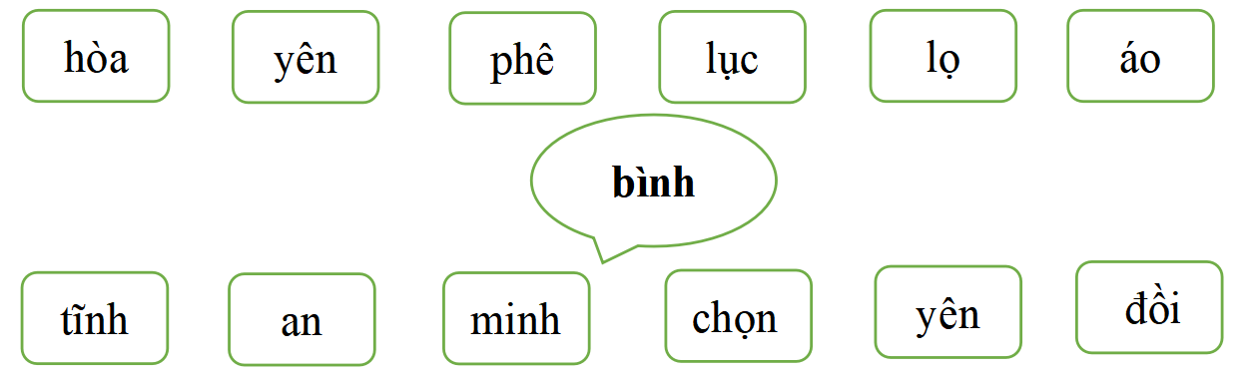

……………………………………………………………………………

……………………………………………………………………………

**Bảng 9.**

……………………………………………………………………………

……………………………………………………………………………

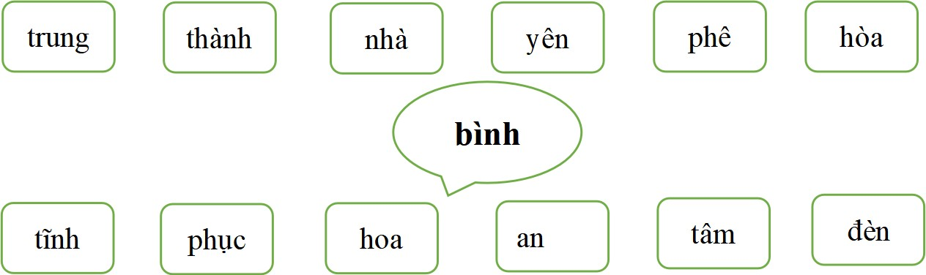Bảng 10.

……………………………………………………………………………

……………………………………………………………………………

Phần 2: Hổ con thiên tài

Em hãy giúp bạn Hổ vàng sắp xếp lại vị trí các ô trống để thành câu, hoặc phép tính phù hợp. Sai quá 3 lần bài thi sẽ dừng lại

Câu 1:

|  |  |  |  |  |
| --- | --- | --- | --- | --- |
| Bố | nấu | ăn | ngon. | rất |
|  |  |  |  |  |

Câu 2:

**Câu 3:**

**Câu 4:**

**Câu 5:**

**Câu 6:**

**Câu 7.**

|  |  |  |  |  |
| --- | --- | --- | --- | --- |
| khang | rất | trang | Trường | em |
|  |  |  |  |  |

|  |  |  |  |  |
| --- | --- | --- | --- | --- |
| bệnh. | sĩ | Bác | đang | khám |
|  |  |  |  |  |

|  |  |  |  |  |  |  |  |
| --- | --- | --- | --- | --- | --- | --- | --- |
| ngày | công | sắt, | có | mài | Có | kim | nên |
|  |  |  |  |  |  |  |  |

|  |  |  |  |  |
| --- | --- | --- | --- | --- |
| đèn | Em | sao | ông | rước |
|  |  |  |  |  |

|  |  |  |  |
| --- | --- | --- | --- |
| Em | tranh. | vẽ | đang |
|  |  |  |  |

|  |  |  |  |  |
| --- | --- | --- | --- | --- |
| trời | mọc | Mặt | đằng | đông |
|  |  |  |  |  |

Câu 8.

|  |  |  |  |
| --- | --- | --- | --- |
| ặp | ách | c | s |
|  |  |  |  |

Câu 9.

|  |  |  |  |  |
| --- | --- | --- | --- | --- |
| lịch | tờ | Em | cũ. | cầm |
|  |  |  |  |  |

Câu 10.

|  |  |  |  |
| --- | --- | --- | --- |
| u | th | ung | tr |
|  |  |  |  |

Câu 11.

|  |  |  |  |
| --- | --- | --- | --- |
| iên | v | gi | áo |
|  |  |  |  |

Câu 12:

|  |  |  |  |  |  |  |
| --- | --- | --- | --- | --- | --- | --- |
| vệ | sâu, | màng. | mùa | bảo | bắt | Chim |
|  |  |  |  |  |  |  |

Câu 13:

|  |  |  |  |  |
| --- | --- | --- | --- | --- |
| nở | Bông | rỡ. | hoa | rực |
|  |  |  |  |  |

Câu 14:

|  |  |  |  |  |
| --- | --- | --- | --- | --- |
| . | rất | Lan | ngạc | nhiên |
|  |  |  |  |  |

Câu 15:

|  |  |  |  |  |  |
| --- | --- | --- | --- | --- | --- |
| ngọt. | khế | là | Quê | chùm | hương |
|  |  |  |  |  |  |

Câu 16:

|  |  |  |  |  |  |
| --- | --- | --- | --- | --- | --- |
| đầu | cười | bố | em, | . | xoa |
|  |  |  |  |  |  |

|  |  |  |  |
| --- | --- | --- | --- |
| Trống | nằm | ngẫm | nghĩ. |
|  |  |  |  |

|  |  |  |  |  |
| --- | --- | --- | --- | --- |
| chuồn | đầy | bay | ngõ | Chuồn |
|  |  |  |  |  |

|  |  |  |  |  |  |  |
| --- | --- | --- | --- | --- | --- | --- |
| đê | bờ | ở | bò | ăn | Đàn | cỏ |
|  |  |  |  |  |  |  |

|  |  |  |  |  |  |  |
| --- | --- | --- | --- | --- | --- | --- |
| nắng | trời | rực | Mặt | rỡ. | ánh | tỏa |
|  |  |  |  |  |  |  |

Câu 21.

|  |  |  |  |
| --- | --- | --- | --- |
| ô | c | gi | áo |
|  |  |  |  |

Câu 22.

|  |  |  |  |  |  |  |
| --- | --- | --- | --- | --- | --- | --- |
| trên | én | nhỏ | Đàn | bầu | trời. | bay |
|  |  |  |  |  |  |  |

Câu 23.

|  |  |  |  |  |
| --- | --- | --- | --- | --- |
| đang | bài. | Cô | giáo | giảng |
|  |  |  |  |  |

Câu 24.

|  |  |  |  |  |  |
| --- | --- | --- | --- | --- | --- |
| líu | Trên | lo. | cành, | hót | chim |
|  |  |  |  |  |  |

Câu 25.

|  |  |  |  |  |  |  |
| --- | --- | --- | --- | --- | --- | --- |
| hoa | thu, | sữa | thơm | nàn. | nồng | Mùa |
|  |  |  |  |  |  |  |

|  |  |  |  |
| --- | --- | --- | --- |
| l | b | ông | úa |
|  |  |  |  |

Câu 27.

|  |  |  |  |  |  |  |
| --- | --- | --- | --- | --- | --- | --- |
| thiều | Giang | Bắc | vải | có | ngon. | rất |
|  |  |  |  |  |  |  |

Câu 28.

|  |  |  |  |  |  |
| --- | --- | --- | --- | --- | --- |
| tăng | lội | bơi | Con | cá | tung |
|  |  |  |  |  |  |

Câu 29.

|  |  |  |  |
| --- | --- | --- | --- |
| ìu | ến | tr | m |
|  |  |  |  |

Câu 30.

|  |  |  |  |  |  |
| --- | --- | --- | --- | --- | --- |
| dưới | nước | Đàn | bò | uống | sông |
|  |  |  |  |  |  |

Câu 31.

|  |  |  |  |  |  |  |  |
| --- | --- | --- | --- | --- | --- | --- | --- |
| con | đau, | ngựa | tàu | cỏ. | cả | bỏ | Một |
|  |  |  |  |  |  |  |  |

Câu 32.

|  |  |  |  |  |  |
| --- | --- | --- | --- | --- | --- |
| học | văn. | hậu | lễ, | Tiên | học |
|  |  |  |  |  |  |

Câu 33:

|  |  |  |  |
| --- | --- | --- | --- |
| s | ia | ch | ẻ |
|  |  |  |  |

Câu 34:

|  |  |  |  |  |  |  |  |
| --- | --- | --- | --- | --- | --- | --- | --- |
| muốn | Hỏi, | biết | học. | Muốn | phải | giỏi | phải |
|  |  |  |  |  |  |  |  |

Câu 35:

|  |  |  |  |
| --- | --- | --- | --- |
| nhộn | nhịp. | Sân | trường |
|  |  |  |  |

Câu 36:

|  |  |  |  |  |  |  |
| --- | --- | --- | --- | --- | --- | --- |
| ngọc | Người | học | không | mài. | không | như |
|  |  |  |  |  |  |  |

Câu 37:

|  |  |  |  |
| --- | --- | --- | --- |
| vóc | Ăn | học | hay |
|  |  |  |  |

Câu 38:

|  |  |  |  |
| --- | --- | --- | --- |
| trọng | đạo | sư | Tôn |
|  |  |  |  |

Câu 39.

|  |  |  |  |  |  |  |
| --- | --- | --- | --- | --- | --- | --- |
| đầu | Con | nghiệp | trâu | là | cơ | . |
|  |  |  |  |  |  |  |

|  |  |  |  |
| --- | --- | --- | --- |
| trống | trường | Cái | em |
|  |  |  |  |

Câu 41:

|  |  |  |  |  |
| --- | --- | --- | --- | --- |
| thật | cười | Cô | mỉm | tươi. |
|  |  |  |  |  |

Câu 42.

|  |  |  |
| --- | --- | --- |
| ầm | đ | ấm |
|  |  |  |

Câu 43:

|  |  |  |  |
| --- | --- | --- | --- |
| ruột | chảy | Máu | mềm |
|  |  |  |  |

Câu 44:

|  |  |  |  |  |  |
| --- | --- | --- | --- | --- | --- |
| là | bại | Thất | công | mẹ | thành |
|  |  |  |  |  |  |

Câu 45:

|  |  |  |  |  |  |  |  |
| --- | --- | --- | --- | --- | --- | --- | --- |
| ao | Một | hơn | đào | lã. | nước | máu | giọt |
|  |  |  |  |  |  |  |  |

Câu 46:

|  |  |  |  |  |
| --- | --- | --- | --- | --- |
| lớp | cửa | Nắng | vào | ghé |
| **Nắng** | **ghé** | **vào** | **cửa** | **lớp** |

Câu 47:

|  |  |  |  |  |
| --- | --- | --- | --- | --- |
| Cô | em | viết. | dạy | tập |
|  |  |  |  |  |

Câu 48:

|  |  |  |  |
| --- | --- | --- | --- |
| qu | âm | an | t |
|  |  |  |  |

Câu 49:

|  |  |  |  |
| --- | --- | --- | --- |
| trường | Em | em. | yêu |
|  |  |  |  |

Câu 50:

|  |  |  |  |  |  |  |  |
| --- | --- | --- | --- | --- | --- | --- | --- |
| gần. | giềng | xa, | Bán | anh | em | mua | láng |
|  |  |  |  |  |  |  |  |

Câu 51.

|  |  |  |  |
| --- | --- | --- | --- |
| nh | nh | ịn | ường |
|  |  |  |  |

Câu 52:

|  |  |  |  |  |  |  |  |
| --- | --- | --- | --- | --- | --- | --- | --- |
| nước | chảy | như | mẹ | trong | ra. | Nghĩa | nguồn |
|  |  |  |  |  |  |  |  |

Câu 53:

|  |  |  |  |
| --- | --- | --- | --- |
| ọng | k | tr | ính |
|  |  |  |  |

Câu 54:

|  |  |  |  |  |  |
| --- | --- | --- | --- | --- | --- |
| cha | mẹ | cao | Công | dày. | đức |
|  |  |  |  |  |  |

Câu 55:

|  |  |  |  |  |
| --- | --- | --- | --- | --- |
| Lá | rách. | lành | đùm | lá |
|  |  |  |  |  |

Câu 56.

|  |  |  |  |
| --- | --- | --- | --- |
| Con | thảo. | hiền, | cháu |
|  |  |  |  |

Câu 57:

**Câu 58.**

**Phần 3. Trắc nghiệm**

**Câu 1. Từ nào dưới đây viết sai chính tả?**

A. tràng chai B. con trâu C. trong suốt

D. luỹ tre

**Câu 2. Từ ngữ nào dưới đây chỉ tên một con vật?**

A. săn mồi B. khoẻ mạnh C. bơi lội D. con trâu

**Câu 3. Câu nào dưới đây là câu giới thiệu?**

A. Cô giáo dạy chúng em học bài. B. Bờ tre xanh rì rào.

C. Hoa là một học sinh chăm ngoan. D. Hoa phượng nở vào mùa hè.

**Câu 4. Từ ngữ nào dưới đây viết đúng chính tả?**

A. con ngựa B. ngẫm ngĩ C. củ ngệ D. nge nhạc

**Câu 5. Từ ngữ nào dưới đây chỉ đồ dùng học tập?**

A. xe máy B. thước kẻ C. cái chảo D. cốc nước

|  |  |  |  |
| --- | --- | --- | --- |
| trên | Kính | nhường | dưới |
|  |  |  |  |

|  |  |  |  |
| --- | --- | --- | --- |
| **trường** | **Em** | **em.** | **yêu** |
|  |  |  |  |

Câu 6. Đọc đoạn văn sau và cho biết bạn nhỏ cảm thấy như thế nào khi lên lớp 2?

"Ngay cạnh chúng tôi, mấy em lớp 1 đang rụt rè níu chặt tay bố mẹ, thật giống tôi năm ngoái. Trước các em, tôi cảm thấy mình lớn bổng lên. Tôi đã là học sinh lớp 2 rồi cơ mà."

(Văn Giá)

A. Bạn nhỏ cảm thấy mình lớn bổng lên. B. Bạn nhỏ cảm thấy rụt rè.

C. Bạn nhỏ cảm thấy nhớ thầy cô D. Bạn nhỏ cảm thấy buồn bã.

Câu 7. Từ nào dưới đây là từ chỉ hoạt động?

A. bơi lội B. sách vở C. lung linh D. mát mẻ

Câu 8. Đọc đoạn văn sau và cho biết từ nào dưới đây nói về các em lớp 1 trong ngày khai trường?

"Ngay cạnh chúng tôi, mấy em lớp 1 đang rụt rè níu chặt tay bố mẹ, thật giống tôi năm ngoái. Trước các em, tôi cảm thấy mình lớn bổng lên. Tôi đã là học sinh lớp 2 rồi cơ mà."

(Văn Giá)

A. ngạc nhiên B. mong ngóng C. rụt rè D. háo hức

Câu 9. Từ nào dưới đây viết sai chính tả?

A. nge B. ghế C. nghé D. ghé

Câu 10. Câu nào dưới đây là câu giới thiệu?

A. Mẹ nấu cơm cho em. B. Hôm nay trời mưa rất to.

C. Bố em là bác sĩ. D. Cây cối rất tốt tươi.

Câu 11.Từ ngữ nào dưới đây viết sai chính tả?

A. con kiến B. kem cốc C. kéo co D. kót cét

Câu 12. Trong bài thơ “Ngày hôm qua đâu rồi?” của Bế Kiến Quốc, ngày hôm qua ở lại những đâu?

A. cành cây, hạt gạo, vở hồng B. cành cây, quả khế, cây bàng

C. cành hoa, hạt đỗ, chiếc bút D. cành hoa, hạt lúa, vở hồng

Câu 13. Từ ngữ nào dưới đây không chỉ người?

A. học trò B. học sinh C. nhà bác học D. khoa học

Câu 14. Từ ngữ nào dưới đây không chỉ hoạt động của học sinh?

A. tập tô B. đọc bài C. nghe giảng D. chữa bệnh

Câu 15. Giải câu đố sau:

Quả gì mọc tít trên cao

Mà sao đầy nước ngọt ngào bên trong?

A. dưa B. đu đủ C. dừa D. dứa

Câu 16. Những tiếng nào dưới đây có thể kết hợp với tiếng “ca” để tạo thành từ ngữ?

A. nai, nhà B. chai, cờ C. bài, khúc D. cây, quả

Câu 17. Từ nào dưới đây viết đúng chính tả?

A. nghành nghề B. ngỉ ngơi C. ngô ngê D. ngộ nghĩnh

Câu 18. Điền từ còn thiếu trong bài ca dao sau:

Công cha như núi Thái Sơn

Nghĩa mẹ như ... trong nguồn chảy ra Một lòng thờ mẹ, kính cha

Cho tròn chữ hiếu mới là đạo con.

A. đá B. suối C. sỏi D. nước

Câu 19. Đáp án nào dưới đây gồm các tên riêng có chữ cái đầu được sắp xếp theo đúng thứ tự trong bảng chữ cái?

A. Thái, Linh, Hùng, An B. Linh, An, Hùng, Thái

C. Hùng, An, Linh, Thái D. An, Hùng, Linh, Thái

Câu 20. Đọc đoạn thơ sau và cho biết bạn nhỏ đã chuẩn bị mâm cơm như thế nào?

"Chẳng còn thiếu gì nữa Cái gì cũng có rồi

Này thức chan, thức gắp Cơm chín đầy một nồi. Bát đã lau từng chén Đũa lại so từng đôi Thêm trái ớt đỏ tươi Để góc mâm phần bố." (Trần Quốc Toàn)

1. Bạn nhỏ chuẩn bị rất đầy đủ.
2. Bạn nhỏ chuẩn bị bữa cơm rất sơ sài.
3. Bạn nhỏ chuẩn bị đầy đủ nhưng thiếu mất trái ớt cho bố.
4. Bạn nhỏ chuẩn bị bữa cơm nhưng quên nấu cơm.

Câu 21. Đáp án nào dưới đây chỉ gồm các từ chỉ hoạt động?

A. bài báo, viết bài B. trả lời, câu hỏi

C. nghiên cứu, học tập D. giảng bài, giáo viên

Câu 22. Giải câu đố sau:

Cây gì cao vút Hoa nở trắng tinh Quả nhỏ xinh xinh Ăn với lá trầu?

A. cây bàng B. cây sấu C. cây cau D. cây me

Câu 23. Từ nào dưới đây dùng để mô tả tiếng nước chảy?

A. tích tắc B. róc rách C. leng kengD. lao xao

Câu 24. Đáp án nào dưới đây là từ ngữ chỉ sự vật?

A. học sinh B. học tập C. tập tô D. đọc bài

Câu 25. Đọc đoạn thơ sau và cho biết đôi bàn tay của bé đã làm những việc gì?

"Đôi bàn tay bé xíu

Lại siêng năng nhất nhà Hết xâu kim cho bà

Lại nhặt rau giúp mẹ."

A. Quét nhà, nấu cơm B. Đi chợ, trồng hoa

C. Xâu kim, nhặt rau D. Cắm hoa, quét sân

**Câu 26.** Đáp án nào chỉ khoảng thời gian nghỉ giải lao giữa các tiết học?

A. Giờ ra chơi B. Giờ sinh hoạt

C. Giờ chào cờ D. Giờ vào lớp

Câu 27: Nhóm từ nào dưới đây gồm các từ chỉ sự vật?

A.bát đũa, nồi niêu, kho cá B.bút mực, vở ghi, cục tẩy

C.lưỡi liềm, cái cày, thu hoạch D.chăn đệm, cái giường, nghỉ ngơi

Câu 28: Giải câu đố sau:

Ai người cắt vải khéo tay

Tạo ra quần áo đường may thẳng hàng?

A.nông dân B.thợ may C.thợ hàn D.bác sĩ

Câu 29: Đọc đoạn thơ sau và cho biết trăng khuyết có hình dáng giống sự vật nào?

"Những đêm nào trăng khuyết Trông giống con thuyền trôi

Em đi trăng theo bước Như muốn cùng đi chơi." (Theo Nhược Thủy)

A.Trăng giống như con thuyền trôi. B.Trăng giống như cái đĩa. C.Trăng giống như quả bóng. D.Trăng giống như cánh diều.

Câu 30: Câu nào dưới đây sử dụng sai dấu chấm?

A.Bố mẹ đưa em đi chơi. B.Em rất thương ông ngoại.

C.Cậu muốn tớ giúp gì không. D.Em về quê thăm ông bà.

Câu 31: Câu nào dưới đây là câu tục ngữ đúng?

A.Giấy nhăn phải giữ lấy chữ. B.Giấy nhăn phải giữ lấy bìa.

C.Giấy rách phải giữ lấy lề. D.Giấy rách phải giữ lấy bìa.

Câu 32: Đọc đoạn văn sau và cho biết món quà mà bạn Hà tặng ông bà là gì?

"Ngày lập đông đến gần. Hà nghĩ mãi mà chưa biết nên chuẩn bị quà gì tặng ông bà.

Bố khẽ nói vào tai Hà điều gì đó. Hà ngả đầu vào vai bố:

* **Con sẽ cố gắng, bố ạ!**

Đến ngày lập đông, các cô, các chú đều về chúc thọ ông bà. Ông bà cảm động lắm. Bà bảo:

* **Con cháu đông vui, hiếu thảo thế này, ông bà sẽ sống trăm tuổi. Ông thì ôm lấy bé Hà, nói:**
* **Món quà ông thích nhất hôm nay là chùm điểm 10 của cháu đấy." (Theo Hồ Phương)**

A.Hà tặng ông bà một bài hát. B.Hà tặng ông bà một quyển sách.

C.Hà tặng ông bà chùm điểm 10. D.Hà tặng ông bà một bài thơ.

Câu 33: Tên riêng nào dưới đây viết đúng chính tả?

A.Nam Định B.Hà nam C.bắc giang D.Lào cai

Câu 34: Từ nào sau đây viết sai chính tả?

A.giữa trưa B.gieo vui C.cơn gió D.con diều

Câu 35: Câu nào dưới đây là câu giới thiệu?

A.Mẹ là quần áo cho em. B.Nghệ An là quê Bác.

C.Bà trồng cây thì là. D.Chú chuồn chuồn bay là là mặt nước.

Câu 36: Chọn từ chỉ đặc điểm thích hợp để điền vào chỗ trống trong đoạn thơ sau:

"Lời cô …

Thấm từng trang sách Ngày không đến lớp Thấy nhớ nhớ ghê!"

(Theo Nguyễn Trọng Hoàn)

A.ngọt ngào B.đông đúc C.mênh mông D.lung linh

Câu 37. Từ nào dưới đây có nghĩa là "thân yêu, gần gũi"?

A. xúc động B. thân thương C. bỡ ngỡ D. rung động

Câu 38. Đoạn thơ sau đây có những từ nào viết sai chính tả?

"Lá xen xanh mát Đọng hạt sương đêm Gió dung êm đềm

Sương long lanh chạy." (Theo Nhược Thủy)

A. gió, chạy B. xanh, chạy C. xen, dung D. lá, sương

Câu 39. Câu nào dưới đây là câu giới thiệu?

A. Bình rất dũng cảm. B. Bình đang học hát.

C. Bình là học sinh giỏi. D. Bình đang học ở trường.

Câu 40. Các từ "chim, cá, mèo" thuộc nhóm từ nào dưới đây?

A. Nhóm từ chỉ cây cối B. Nhóm từ chỉ đồ vật

C. Nhóm từ chỉ con vật D. Nhóm từ chỉ người

Câu 41. Đáp án nào dưới đây gồm các từ chỉ người?

A. ông, bà, học sinh B. học sinh, giáo viên, hoa

C. bút, thước, thầy giáo D. gà, học sinh, cây táo

Câu 42. Từ nào dưới đây viết sai chính tả?

A. nghiên cứu B. nghề nghiệp C. ngiêng ngả D. nghĩ ngợi

**Câu 43. Giải câu đố sau:** Thân nhỏ lá nhỏ Hoa tím xinh xinh

Từng chùm rung rinh

Quả chia năm múi. Là cây gì?

A. cây mít B. cây vải C. cây khế D. cây na

Câu 44. Từ nào dưới đây có nghĩa là "lúc ẩn, lúc hiện"?

A. lung linh B. long lanh C. lủng lẳng D. lấp ló

Câu 45. Bài ca dao sau đây có bao nhiêu tên riêng được viết hoa?

Rủ nhau xem cảnh Kiếm Hồ,

Xem cầu Thê Húc, xem chùa Ngọc Sơn, Đài Nghiên, Tháp Bút chưa mòn,

Hỏi ai gây dựng nên non nước này?

A. 2 B. 3 C. 4 D. 5

Câu 46. Câu ca dao dưới đây có bao nhiêu từ viết sai chính tả?

Đường vô sứ Nghệ quanh quanh Lon xanh nước biếc như chanh hoạ đồ.

A. 1 từ B. 2 từ B. 3 từ D. 4 từ

Câu 47. Giải câu đố sau:

Hoa gì tên để thổi cơm

Không sinh từ lúa mà đơm đỏ cành?

A. hoa hồng B. hoa đồng tiền C. hoa phượng D. hoa gạo **Câu 48. Từ nào vừa là tên của một con vật vừa là tên của một loại quả?**

A. Cá B. rùa C. ếch D. cóc

Câu 49. Từ nào sau đây có nghĩa là "không bằng phẳng, chỗ cao chỗ thấp"?

A. phẳng phiu B. bằng phẳng C. gồ ghề D. mịn màng

Câu 50. Đáp án nào dưới đây viết sai chính tả?

A. sạch sẽ, giặt giũ B. xấu hổ, phố xá

C. súc động, sa sôi D. xì xào, dè dặt

Câu 51. Tìm từ viết sai chính tả trong đoạn thơ sau:

"Quê hương là trùm khế ngọt Cho con trèo hái mỗi ngày Quê hương là đường đi học Con về rợp bướm vàng bay."

(Theo Đỗ Trung Quân)

A. Hương B. rợp C. trèo D. trùm

Câu 52. Đọc đoạn văn sau và cho biết thân chú chuồn chuồn nước được miêu tả như thế nào?

"Ôi chao! Chú chuồn chuồn nước mới đẹp làm sao! Màu vàng trên lưng chú lấp lánh. Bốn cái cánh mỏng như giấy bóng. Cái đầu tròn và hai con mắt long lanh như thủy tinh. Thân chú nhỏ và thon vàng như màu vàng của nắng mùa thu."

(Theo Nguyễn Thế Hội)

A.Mỏng như lá lúa B.Thon dài như que tăm nhỏ

C.Long lanh như thủy tinh D.Thon vàng như màu vàng của nắng mùa thu

Câu 53: Từ nào sau đây viết đúng chính tả?

A.xân nhà B.xóng xánh C.sanh mượt D.sáng sủa

Câu 54: Câu nào dưới đây sử dụng sai dấu chấm hỏi?

A.Chị ơi, chị có nhớ em không? B.Con giúp mẹ mở cửa được không?

C.Bầu trời trong và xanh? D.Chú đi đâu mà lâu thế ạ?

Câu 55: Chọn từ chỉ hoạt động thích hợp để điền vào chỗ trống trong đoạn thơ sau:

"Em … lá thư nhỏ

Gửi bố ngoài đảo xa Bao nỗi niềm nhung nhớ Bố bao năm xa nhà." (Theo Phạm Văn Tình)

A. Múa B.viết C.hát D.may

Câu 56: Câu nào sau đây là câu nêu đặc điểm?

A.Mẹ em đi cấy lúa. B.Chú cò đang bay trên cánh đồng. C.Bác nông dân đi gặt lúa. D.Cánh đồng rộng bao la.

Câu 57: Nhóm từ nào dưới đây gồm các từ chỉ hoạt động?

A.múa hát, bài hát, ca hát B.gặt hái, bón phân, thu hoạch C.học bài, chăm chỉ, luyện tập D.đi học, tham quan, công viên **Câu 58: Giải câu đố sau:**

Quả gì mà rụng bị bà

Hóa thành cô Tấm quét nhà, thổi cơm?

A.quả thị B.quả na C.quả vú sữa D.quả cau

Câu 59: Đoạn thơ sau đây cho em biết điều gì?

"Bê vàng đi tìm cỏ

Lang thang quê đường về Dê trắng thương bạn quá Chạy khắp nẻo tìm bê."

(Theo Định Hải)

A.Bê vàng và dê trắng đi học.

B.Tình bạn thân thiết của dê trắng và bê vàng. C.Bê vàng và dê trắng đi tìm mẹ.

D.Khu rừng của bê vàng và dê trắng đã hết cỏ.

Câu 60: Tên riêng nào dưới đây viết sai chính tả?

A.Mạnh Minh B.đức minh C.Minh Tuấn D.Đình Nguyên

Câu 61: Câu nào dưới đây là câu tục ngữ đúng?

A. Ở hiền gặp tiên. B.Ở hiền gặp hậu.

C.Ở hiền gặp lành. D.Ở hiền gặp bụt.

**Câu 62.** Từ nào dưới đây là từ chỉ sự vật?

A. trong sáng B. lung linh C. cột điện D. ngẫm nghĩ **Câu 63. Đọc văn bản sau và cho biết ngôi trường mới của bạn Hà như thế nào?**

"Vậy là Hà đã được học ở ngôi trường mới. Nhớ lại năm ngoái, giờ ra chơi, em và các bạn thường trò chuyện về ngôi trường đang xây và tưởng tượng biết bao điều. Giờ đây, những ước mơ ấy đã thành hiện thực.

Trường mới rất khang trang. Từ cổng trường đến các lớp học, chỗ nào cũng được khoác tấm áo mới rất đẹp."

(Bích Hà)

1. Ngôi trường có rất nhiều cây xanh.
2. Ngôi trường mới rất khang trang.
3. Ngôi trường nằm ở cuối con phố
4. Ngôi trường mới rất nhỏ.

Câu 64. Câu văn nào dưới đây là câu nêu hoạt động?

A. Chú ong bay đi kiếm mật. B. Em bé thật bụ bẫm.

C. Em là lớp trưởng lớp 2A. D. Mẹ của em rất hiền.

Câu 65. Đọc văn bản sau và cho biết thư viện xanh nằm ở đâu?

"Trong sân trường, thư viện xanh nằm dưới vòm cây rợp mát. Giờ ra chơi, chúng em chạy ùa đến đây để gặp lại những người bạn bước ra từ trang sách.

Sách, báo được đặt trong những chiếc túi vải, hộp thư sơn màu bắt

mắt. Có rất nhiều loại sách hay và đẹp để chúng em chọn đọc như Truyện cổ tích, Những câu hỏi vì sao, Vũ trụ kì thú,..."

(Võ Thu Hương)

A. Ngoài cổng trường B. Cuối dãy hành lang

C. Dưới vòm cây rợp mát D. Trên tầng hai

Câu 66. Từ nào dưới đây viết sai chính tả?

A. siêng năng B. niên nạc C. lang thang D. luyện tập

Câu 67. Từ nào viết sai chính tả trong khổ thơ sau?

"Hai bà hai nguồn sông Cho phù xa đời cháu Hai miền quê yêu dấu Cháu nhớ về thiết tha."

(Theo Nguyễn Hoàng Sơn)

A. phù xa B. miền quê C. yêu dấu D. thiết tha

Câu 68. Giải câu đố sau:

Cây gì không lá không hoa

Sáng ngày sinh nhật, cả nhà vây quanh?

A.cây tre B. cây táo C. cây dù D. cây nến

Câu 69: Qua đoạn thơ sau đây, người bố muốn nhắn nhủ với con điều gì?

"- Ngày hôm qua ở lại Trong vở hồng của con Con học hành chăm chỉ Là ngày qua vẫn còn." (Theo Bế Kiến Quốc)

1. Con cần chăm chỉ tập thể dục.
2. Con cần phải chăm ngoan, yêu thương ông bà.
3. Con cần có vở để ghi lại những điều cô giáo dạy.
4. Con cần học hành chăm chỉ để những điều con đã học được lưu lại.

Câu 70: Giải câu đố sau:

Chim gì mà chẳng biết bay

Sống nơi Bắc Cực, đêm ngày giá băng?

A.chim hải âu B.chim đại bàng C.chim cánh cụt D.chim cú mèo

Câu 71: Tên riêng nào dưới đây viết sai chính tả?

A.Đức Thịnh B.Quỳnh mai C.Thu Trang D.Minh Kiệt

Câu 72: Câu nào dưới đây là câu nêu hoạt động?

A.Cô giáo đang giảng bài. B.Chú cún con đáng yêu. C.Trời xanh, mây trắng, nắng vàng. D.Cô ca sĩ ấy rất nổi tiếng. **Câu 73: Nhóm từ nào dưới đây gồm các từ chỉ đặc điểm?**

A.nhộn nhịp, chợ quê, tấp nập B.trong xanh, mát mẻ, bầu trời C.bao la, mênh mông, bát ngát D.hùng vĩ, khổng lồ, ngọn thác **Câu 74: Đọc đoạn văn sau và cho biết bồ nông đựng thức ăn ở đâu để mang về cho mẹ?**

"Trên đồng nẻ, dưới ao khô, cua cá chết gần hết. Mặt sông chỉ còn xăm xắp, xơ xác rong bèo. Bắt được con mồi nào, chú bồ nông cũng ngậm vào miệng để phần mẹ. Ngày này tiếp ngày nọ, đêm nay rồi đêm nữa, chú bồ nông cứ dùng miệng làm cái túi đựng thức ăn nuôi mẹ qua trọn mùa hè sang mùa thu."

(Theo Phong Thu)

A.Bồ nông đựng thức ăn vào miệng để đem về cho mẹ. B.Bồ nông đựng thức ăn vào bụng để đem về cho mẹ. C.Bồ nông đựng thức ăn vào cánh để đem về cho mẹ. D.Bồ nông cắp thức ăn vào chân để đem về cho mẹ.

Câu 75: Từ nào sau đây viết đúng chính tả?

A.nghiên cứu B.hiên nghang C.nghiêng nghả D.nghe nghóng

Câu 76: Câu nào sau đây sử dụng sai dấu chấm hỏi?

1. Cái bánh này ai làm thế nhỉ?
2. Ôi, con nhớ mẹ rất nhiều?

C.Bạn có muốn đi tập đàn với tớ không? D.Bạn có thích học môn Tiếng Việt không?

Câu 77: Chọn từ chỉ đặc điểm thích hợp để điền vào chỗ trống trong đoạn thơ sau:

"Vui sao khi chớm vào hè

… tiếng sẻ tiếng ve báo mùa Rộn ràng là một cơn mưa

Trên đồng bông lúa cũng vừa uốn câu." (Theo Trần Đăng Khoa)

A.bồn chồn B.xôn xao C.ẩm ướt D.âm u

Câu 78: Câu nào dưới đây là câu tục ngữ đúng?

A.Thất bại là cha thành công. B.Thất bại là sẽ thành công. C.Thất bại là mẹ thành đạt. D.Thất bại là mẹ thành công.

Câu 79: Đọc đoạn văn sau và cho biết khi chia tay sóc, kiến cảm thấy thế nào?

"Kiến là bạn thân của sóc. Hằng ngày, hai bạn thường rủ nhau đi học. Thế rồi nhà kiến chuyển đến một khu rừng khác. Lúc chia tay, kiến rất buồn. Kiến nói: "Cậu phải thường xuyên nhớ tớ đấy." Sóc gật đầu nhận lời."

(Theo Tun Te-le-gơn)

A.Kiến đã rất buồn. B.Kiến rất háo hức.

C.Kiến rất hạnh phúc. D.Kiến thấy sợ hãi.

Câu 80: Từ nào dưới đây viết đúng chính tả?

A. xiêng năng B.xa xôi C.soan đào D.xương sớm **Câu 81: Từ nào chỉ tình cảm trong câu: "Những ả cua kềnh cũng giương đôi mắt lồi, âu yếm ngó theo."?**

A.cua kềnh B.âu yếm C.giương mắt D.ngó

Câu 82: Từ nào dưới đây vừa là từ chỉ hoạt động vừa là từ chỉ sự vật?

A.lá B.hoa C.đất D.cuốc

Câu 83: Từ nào dưới đây chỉ hoạt động của học sinh trong giờ học?

A.chăm ngoan B.sách vở C.phát biểu D.lớp học

Câu 84: Từ nào dưới đây là từ chỉ cảm xúc?

A.khổng lồ B.hùng vĩ C.mừng rỡ D.chuồn chuồn

Câu 85: Giải câu đố sau:

Con gì quang quác Cục tác cục ta

Đẻ trứng tròn xoe Gọi người đến lấy?

A.con chó B.con mèo C.con gà D.con cá

Câu 86: Từ nào sau đây là từ chỉ đặc điểm?

A.đông đúc B.siêu thị C.bánh mì D.buổi đêm

Câu 87: Dòng nào gồm những từ viết sai chính tả?

A.lim dim, dễ thương B.nắn nót, nàng tiên

C.làng nước, gia đình D.dung động, xạch sẽ

Câu 88: Đọc đoạn văn sau và cho biết qua tên sách em có thể biết được điều gì?

"Mỗi cuốn sách có một tên gọi. Tên sách là hàng chữ lớn ở khoảng giữa bìa sách, thường chứa đựng rất nhiều ý nghĩa. Qua tên sách, em có thể biết được sách viết về điều gì." (Theo Nhật Huy)

1. Em biết được nhân vật chính trong sách.
2. Em biết được tác giả cuốn sách là ai.
3. Em biết được cuốn sách viết về điều gì.
4. Em biết được về mục lục của cuốn sách.

Câu 89: Bài đồng dao sau đây có mấy từ chỉ hoạt động? "Con mẻo, con mèo

Đuổi theo con chuột Giơ vuốt, nhe nanh

Con chuột chạy quanh Luồn hang luồn hốc."

A.2 B.3 C.4 D.5

Câu 90: Câu nào sau đây là câu giới thiệu?

A.Bà thường kể chuyện cho em nghe. B.Mùa thu, chúng em đi khai giảng.

C. Bạn Nam là một học sinh giỏi. D.Món ăn này rất ngon.

Câu 91: Câu nào sau đây là câu giới thiệu?

A.Chú em là ca sĩ. B.Ông đang tưới cây.

C.Hoa đào nở hồng tươi. D.Chiếc bút rất đẹp.

Câu 92: Dấu câu nào dùng để kết thúc một câu hỏi?

A.Dấu hai chấm B.Dấu chấm hỏi

C.Dấu chấm than D.Dấu phẩy

Câu 93: Đọc đoạn thơ sau và cho biết bạn nhỏ có cảm nhận như thế nào về lời nói của cô giáo?

"Lời cô ngọt ngào Thấm từng trang sách Ngày không đến lớp Thấy nhớ nhớ ghê!"

(Theo Nguyễn Trọng Hoàn)

A.Lời nói của cô vang to. B.Lời nói của cô ôn tồn. C.Lời nói của cô ngọt ngào. D.Lời nói của cô trầm bổng. **Câu 94: Từ nào sau đây viết sai chính tả?**

A.ghắng sức B.ghi nhớ C.gà con D.hạt gạo

Câu 95: Từ nào chứa tiếng có âm đầu "l" hoặc "n" chỉ vật đội trên đầu để che mưa che nắng?

A.lón B. mũ C.nón D.ô

Câu 96: Từ nào dưới đây không phải là từ chỉ sự vật?

A.nhà khoa học B.nghiên cứu C.kĩ sư D.tàu hỏa **Câu 97: Đọc đoạn thơ sau và cho biết cha mẹ ước mong điều gì khi đặt tên cho con?**

"Em còn trong bụng mẹ Cha đã lo đặt tên

Bao nhiêu điều đẹp đẽ Cha mẹ ước cho em." (Theo Tân Hưng)

1. Cha mẹ mong ước ông bà luôn vui vẻ.
2. Cha mẹ ước mong cô chú được khỏe mạnh.
3. Cha mẹ mong ước cho em nhiều điều tốt đẹp.
4. Cha mẹ ước mong cha mẹ được bình an.

Câu 98: Giải câu đố sau:

Quả gì hình dáng cong cong

Xếp thành nhiều nải chờ mong chín vàng?

A.quả cau B.quả xoài C.quả cam D.quả chuối

Câu 99: Từ nào chỉ hoạt động của học sinh ?

A.đi cấy B.tập viết C.bán hàng D.chạy xe

Câu 100: Từ nào dưới đây chỉ con người?

A.nâng niu B.bận rộn C.khám bệnh D.bác sĩ

ĐÁP ÁN

ĐỀ 1

Phần 1: Khỉ con nhanh trí

Em hãy giúp bạn Khỉ nối từng ô chữ thích hợp ở hàng trên với hàng giữa, ở hàng trên với hàng dưới để tạo thành từ . Chú ý có những ô không ghép được với ô giữa

Bảng 1.



Đáp án: quả cầu, cây cầu, nhu cầu, yêu cầu, toàn cầu cầu lông, cầu mong, cầu nối, cầu may, cầu vồng

Bảng 2.

Đáp án: viên đá, bóng đá, than đá, hòn đá, đấu đá, núi đá đá quý, đá cầu, đá cuội, đá bóng

Bảng 3.



Đáp án: sửa nhà, cột nhà, sàn nhà, sân nhà nhà ăn, nhà xe,nhà lá, nhà sàn, nhà ga

Bảng 4.

Đáp án: sinh học, bác học, lớp học, bài học, văn học học sinh, học tốt, học lực, học vẽ, học hành

Bảng 5.

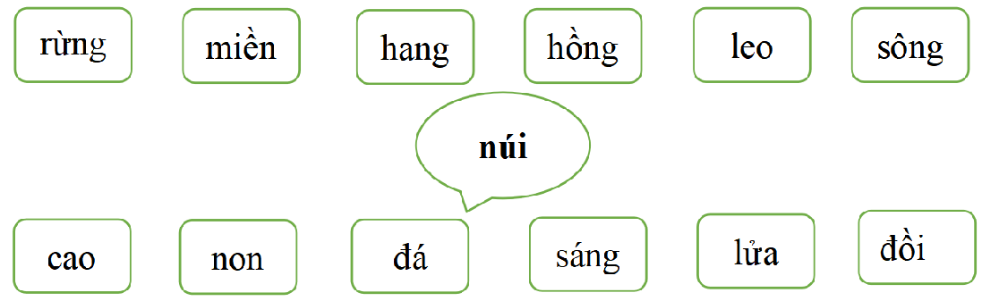

**Đáp án: đơn ca, bài ca, hòa ca, dân ca, tốp ca ca nhạc, ca hát, ca sĩ, ca khúc, ca dao**

**Bảng 6.**

Đáp án: rừng núi, miền núi, hang núi, leo núi, sông núi núi cao, núi đá, núi lửa, núi đồi

Bảng 7.

Đáp án: môi trường, sở trường, nông trường, ngôi trường trường hợp, trường thọ, trường đua, trường thi, trường học Bảng 8 .

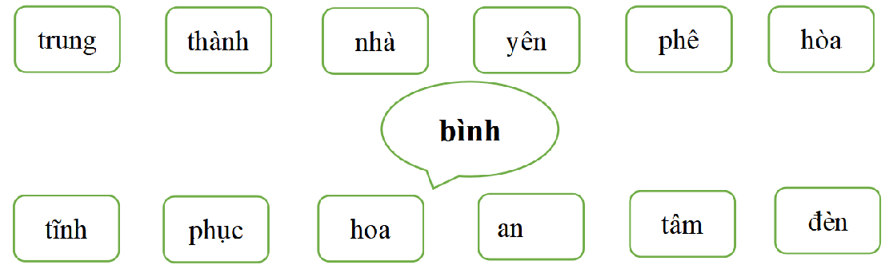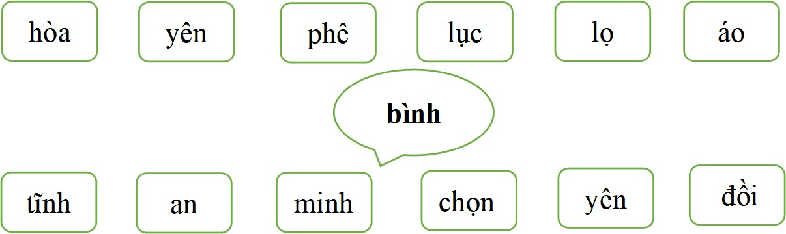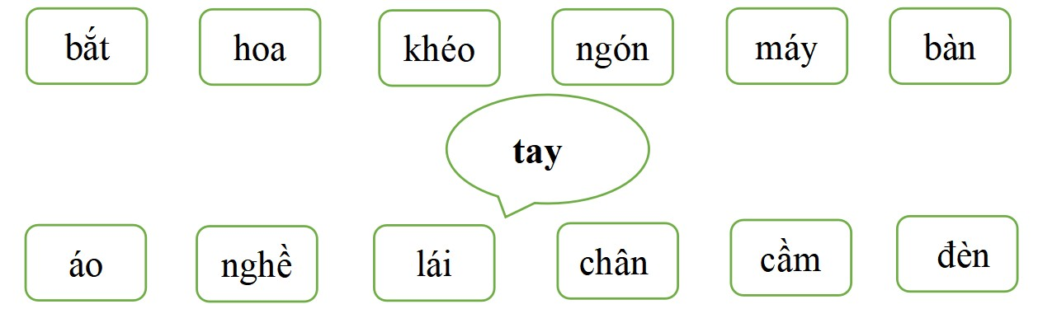

**Đáp án: hòa bình, yên bình, phê bình, lục bình bình tĩnh, bình an, bình minh, bình chọn, bình yên Bảng 9.**

**Đáp án: bắt tay, hoa tay, khéo tay, ngón tay tay áo, tay nghề, tay lái, tay chân, tay cầm**

**Bảng 10.**

Đáp án: trung bình, yên bình, phê bình, hòa bình bình tĩnh, bình phục, bình hoa,bình an

Phần 2: Hổ con thiên tài

Em hãy giúp bạn Hổ vàng sắp xếp lại vị trí các ô trống để thành câu, hoặc phép tính phù hợp. Sai quá 3 lần bài thi sẽ dừng lại

Câu 1:

|  |  |  |  |  |
| --- | --- | --- | --- | --- |
| Bố | nấu | ăn | ngon. | rất |
| **Bố** | **nấu** | **ăn** | **rất** | **ngon.** |

Câu 2:

|  |  |  |  |  |
| --- | --- | --- | --- | --- |
| khang | rất | trang | Trường | em |
| **Trường** | **em** | **rất** | **khang** | **trang** |

Câu 3:

|  |  |  |  |  |
| --- | --- | --- | --- | --- |
| bệnh. | sĩ | Bác | đang | khám |
| **Bác** | **sĩ** | **đang** | **khám** | **bệnh.** |

Câu 4:

|  |  |  |  |  |  |  |  |
| --- | --- | --- | --- | --- | --- | --- | --- |
| ngày | công | sắt, | có | mài | Có | kim | nên |
| **Có** | **công** | **mài** | **sắt,** | **có** | **ngày** | **nên** | **kim** |

|  |  |  |  |  |
| --- | --- | --- | --- | --- |
| đèn | Em | sao | ông | rước |
| **Em** | **rước** | **đèn** | **ông** | **sao** |

|  |  |  |  |
| --- | --- | --- | --- |
| Em | tranh. | vẽ | đang |
| **Em** | **đang** | **vẽ** | **tranh** |

|  |  |  |  |  |
| --- | --- | --- | --- | --- |
| trời | mọc | Mặt | đằng | đông |
| **Mặt** | **trời** | **mọc** | **đằng** | **đông** |

|  |  |  |  |
| --- | --- | --- | --- |
| ặp | ách | c | s |
| c | ặp | s | ách |

Câu 9.

|  |  |  |  |  |
| --- | --- | --- | --- | --- |
| lịch | tờ | Em | cũ. | cầm |
| Em | cầm | tờ | lịch | cũ. |

Câu 10.

|  |  |  |  |
| --- | --- | --- | --- |
| u | th | ung | tr |
| tr | ung | th | u |

Câu 11.

|  |  |  |  |
| --- | --- | --- | --- |
| iên | v | gi | áo |
| gi | áo | v | iên |

Câu 12:

|  |  |  |  |  |  |  |
| --- | --- | --- | --- | --- | --- | --- |
| vệ | sâu, | màng. | mùa | bảo | bắt | Chim |
| **Chim** | **bắt** | **sâu,** | **bảo** | **vệ** | **mùa** | **màng.** |

Câu 13:

|  |  |  |  |  |
| --- | --- | --- | --- | --- |
| nở | Bông | rỡ. | hoa | rực |
| **Bông** | **hoa** | **nở** | **rực** | **rỡ.** |

Câu 14:

|  |  |  |  |  |
| --- | --- | --- | --- | --- |
| . | rất | Lan | ngạc | nhiên |
| **Lan** | **rất** | **ngạc** | **nhiên** | **.** |

Câu 15:

|  |  |  |  |  |  |
| --- | --- | --- | --- | --- | --- |
| ngọt. | khế | là | Quê | chùm | hương |
| **Quê** | **hương** | **là** | **chùm** | **khế** | **ngọt.** |

Câu 16:

|  |  |  |  |  |  |
| --- | --- | --- | --- | --- | --- |
| đầu | cười | bố | em, | . | xoa |
| **Xoa** | **đầu** | **em** | **bố** | **cười** | **.** |

Câu 17:

|  |  |  |  |
| --- | --- | --- | --- |
| Trống | nằm | ngẫm | nghĩ. |
| **Trống** | **nằm** | **ngẫm** | **nghĩ** |

Câu 18:

|  |  |  |  |  |
| --- | --- | --- | --- | --- |
| chuồn | đầy | bay | ngõ | Chuồn |
| **Chuồn** | **chuồn** | **bay** | **đầy** | **ngõ** |

Câu 19.

|  |  |  |  |  |  |  |
| --- | --- | --- | --- | --- | --- | --- |
| đê | bờ | ở | bò | ăn | Đàn | cỏ |
| **Đàn** | **bò** | **ăn** | **cỏ** | **ở** | **bờ** | **đê** |

Câu 20.

|  |  |  |  |  |  |  |
| --- | --- | --- | --- | --- | --- | --- |
| nắng | trời | rực | Mặt | rỡ. | ánh | tỏa |
| **Mặt** | **trời** | **tỏa** | **ánh** | **nắng** | **rực** | **rỡ.** |

Câu 21.

|  |  |  |  |
| --- | --- | --- | --- |
| ô | c | gi | áo |
| **c** | **ô** | **gi** | **áo** |

Câu 22.

|  |  |  |  |  |  |  |
| --- | --- | --- | --- | --- | --- | --- |
| trên | én | nhỏ | Đàn | bầu | trời. | bay |
| **Đàn** | **én** | **nhỏ** | **bay** | **trên** | **bầu** | **trời** |

Câu 23.

|  |  |  |  |  |
| --- | --- | --- | --- | --- |
| đang | bài. | Cô | giáo | giảng |
| **Cô** | **giáo** | **đang** | **giảng** | **bài.** |

Câu 24.

|  |  |  |  |  |  |
| --- | --- | --- | --- | --- | --- |
| líu | Trên | lo. | cành, | hót | chim |
| **Trên** | **cành,** | **chim** | **hót** | **líu** | **lo** |

Câu 25.

|  |  |  |  |  |  |  |
| --- | --- | --- | --- | --- | --- | --- |
| hoa | thu, | sữa | thơm | nàn. | nồng | Mùa |
| **Mùa** | **thu,** | **hoa** | **sữa** | **thơm** | **nồng** | **nàn** |

Câu 26.

|  |  |  |  |
| --- | --- | --- | --- |
| l | b | ông | úa |
| **b** | **ông** | **l** | **úa** |

Câu 27.

|  |  |  |  |  |  |  |
| --- | --- | --- | --- | --- | --- | --- |
| thiều | Giang | Bắc | vải | có | ngon. | rất |
| **Bắc** | **Giang** | **có** | **vải** | **thiều** | **rất** | **ngon** |

Câu 28.

|  |  |  |  |  |  |
| --- | --- | --- | --- | --- | --- |
| tăng | lội | bơi | Con | cá | tung |
| **Con** | **cá** | **bơi** | **lội** | **tung** | **tăng** |

Câu 29.

|  |  |  |  |
| --- | --- | --- | --- |
| ìu | ến | tr | m |
| **tr** | **ìu** | **m** | **ến** |

Câu 30.

|  |  |  |  |  |  |
| --- | --- | --- | --- | --- | --- |
| dưới | nước | Đàn | bò | uống | sông |
| **Đàn** | **bò** | **uống** | **nước** | **dưới** | **sông** |

Câu 31.

|  |  |  |  |  |  |  |  |
| --- | --- | --- | --- | --- | --- | --- | --- |
| con | đau, | ngựa | tàu | cỏ. | cả | bỏ | Một |
| **Một** | **con** | **ngựa** | **đau,** | **cả** | **tàu** | **bỏ** | **cỏ** |

Câu 32.

|  |  |  |  |  |  |
| --- | --- | --- | --- | --- | --- |
| học | văn. | hậu | lễ, | Tiên | học |
| **Tiên** | **học** | **lễ,** | **hậu** | **học** | **văn** |

Câu 33:

|  |  |  |  |  |
| --- | --- | --- | --- | --- |
| s | ia | ch |  | ẻ |
| **s** | **ẻ** | **ch** | **ia** | |

Câu 34:

|  |  |  |  |  |  |  |  |
| --- | --- | --- | --- | --- | --- | --- | --- |
| muốn | hỏi, | biết | học. | Muốn | phải | giỏi | phải |
| **Muôn** | **biết** | **phải** | **hỏi,** | **muốn** | **giỏi** | **phải** | **học** |

Câu 35:

|  |  |  |  |
| --- | --- | --- | --- |
| nhộn | nhịp. | Sân | trường |
| **Sân** | **trường** | **nhộn** | **nhịp** |

Câu 36:

|  |  |  |  |  |  |  |
| --- | --- | --- | --- | --- | --- | --- |
| ngọc | Người | học | không | mài. | không | như |
| **Người** | **không** | **học** | **như** | **ngọc** | **không** | **mài** |

Câu 37:

|  |  |  |  |
| --- | --- | --- | --- |
| vóc | Ăn | học | hay |
| **Ăn** | **vóc** | **học** | **hay** |

Câu 38:

|  |  |  |  |
| --- | --- | --- | --- |
| trọng | đạo | sư | Tôn |
| **Tôn** | **sư** | **trọng** | **đạo** |

Câu 39.

|  |  |  |  |  |  |  |
| --- | --- | --- | --- | --- | --- | --- |
| đầu | Con | nghiệp | trâu | là | cơ | . |
| **Con** | **trâu** | **là** | **đầu** | **cơ** | **nghiệp** | **.** |

Câu 40.

|  |  |  |  |
| --- | --- | --- | --- |
| trống | trường | Cái | em |
| **Cái** | **trống** | **trường** | **em** |

Câu 41:

|  |  |  |  |  |
| --- | --- | --- | --- | --- |
| thật | cười | Cô | mỉm | tươi. |
| **Cô** | **mỉm** | **cười** | **thật** | **tươi** |

Câu 42.

|  |  |  |
| --- | --- | --- |
| ầm | đ | ấm |
| **đ** | **ầm** | **ấm** |

Câu 43:

|  |  |  |  |
| --- | --- | --- | --- |
| ruột | chảy | Máu | mềm |
| **Máu** | **chảy** | **ruột** | **mềm** |

Câu 44:

|  |  |  |  |  |  |
| --- | --- | --- | --- | --- | --- |
| là | bại | Thất | công | mẹ | thành |
| **Thất** | **bại** | **là** | **mẹ** | **thành** | **công** |

Câu 45:

|  |  |  |  |  |  |  |  |
| --- | --- | --- | --- | --- | --- | --- | --- |
| ao | Một | hơn | đào | lã. | nước | máu | giọt |
| **Một** | **giọt** | **máu** | **đào** | **hơn** | **ao** | **nước** | **lã** |

Câu 46:

|  |  |  |  |  |
| --- | --- | --- | --- | --- |
| lớp | cửa | Nắng | vào | ghé |
| **Nắng** | **ghé** | **vào** | **cửa** | **lớp** |

Câu 47:

|  |  |  |  |  |
| --- | --- | --- | --- | --- |
| Cô | em | viết. | dạy | tập |
| **Cô** | **dạy** | **em** | **tập** | **viết** |

Câu 48:

|  |  |  |  |
| --- | --- | --- | --- |
| qu | âm | an | t |
| **qu** | **an** | **t** | **âm** |

Câu 49:

|  |  |  |  |
| --- | --- | --- | --- |
| trường | Em | em. | yêu |
| **Em** | **yêu** | **trường** | **em** |

Câu 50:

|  |  |  |  |  |  |  |  |
| --- | --- | --- | --- | --- | --- | --- | --- |
| gần. | giềng | xa, | Bán | anh | em | mua | láng |
| **Bán** | **anh** | **em** | **xa,** | **mua** | **láng** | **giềng** | **gần** |

Câu 51.

|  |  |  |  |
| --- | --- | --- | --- |
| nh | nh | ịn | ường |
| **nh** | **ường** | **nh** | **ịn** |

Câu 52:

|  |  |  |  |  |  |  |  |
| --- | --- | --- | --- | --- | --- | --- | --- |
| nước | chảy | như | mẹ | trong | ra. | Nghĩa | nguồn |
| **Nghĩa** | **mẹ** | **như** | **nước** | **trong** | **nguồn** | **chảy** | **ra** |

Câu 53:

|  |  |  |  |
| --- | --- | --- | --- |
| ọng | k | tr | ính |
| **k** | **ính** | **tr** | **ọng** |

Câu 54:

|  |  |  |  |  |  |
| --- | --- | --- | --- | --- | --- |
| cha | mẹ | cao | Công | dày. | đức |
| **Công** | **cha** | **đức** | **mẹ** | **cao** | **dày** |

Câu 55:

|  |  |  |  |  |
| --- | --- | --- | --- | --- |
| Lá | rách. | lành | đùm | lá |

|  |  |  |  |  |
| --- | --- | --- | --- | --- |
| **Lá** | **lành** | **đùm** | **lá** | **rách** |

Câu 56.

|  |  |  |  |
| --- | --- | --- | --- |
| Con | thảo. | hiền, | cháu |
| **Con** | **hiền,** | **cháu** | **thảo** |

Câu 57:

|  |  |  |  |
| --- | --- | --- | --- |
| trên | Kính | nhường | dưới |
| **Kính** | **trên** | **nhường** | **dưới** |

Câu 58.

|  |  |  |  |
| --- | --- | --- | --- |
| **trường** | **Em** | **em.** | **yêu** |
| **Em** | **yêu** | **trường** | **em.** |

Phần 3. Trắc nghiệm Phần 3. Trắc nghiệm

Câu 1. Từ nào dưới đây viết sai chính tả?

**A. tràng chai** B. con trâu C. trong suốt D. luỹ tre

Câu 2. Từ ngữ nào dưới đây chỉ tên một con vật?

A. săn mồi B. khoẻ mạnh C. bơi lội **D. con trâu Câu 3. Câu nào dưới đây là câu giới thiệu?**

A. Cô giáo dạy chúng em học bài. B. Bờ tre xanh rì rào.

**C. Hoa là một học sinh chăm ngoan.** D. Hoa phượng nở vào mùa hè.

Câu 4. Từ ngữ nào dưới đây viết đúng chính tả?

**A. con ngựa** B. ngẫm ngĩ C. củ ngệ D. nge nhạc

Câu 5. Từ ngữ nào dưới đây chỉ đồ dùng học tập?

A. xe máy **B. thước kẻ** C. cái chảo D. cốc nước **Câu 6. Đọc đoạn văn sau và cho biết bạn nhỏ cảm thấy như thế nào khi lên lớp 2?**

"Ngay cạnh chúng tôi, mấy em lớp 1 đang rụt rè níu chặt tay bố mẹ, thật giống tôi năm ngoái. Trước các em, tôi cảm thấy mình lớn bổng lên. Tôi đã là học sinh lớp 2 rồi cơ mà."

(Văn Giá)

**A. Bạn nhỏ cảm thấy mình lớn bổng lên.** B. Bạn nhỏ cảm thấy rụt rè.

C. Bạn nhỏ cảm thấy nhớ thầy cô D. Bạn nhỏ cảm thấy buồn bã.

Câu 7. Từ nào dưới đây là từ chỉ hoạt động?

**A. bơi lội** B. sách vở C. lung linh D. mát mẻ

Câu 8. Đọc đoạn văn sau và cho biết từ nào dưới đây nói về các em lớp 1 trong ngày khai trường?

"Ngay cạnh chúng tôi, mấy em lớp 1 đang rụt rè níu chặt tay bố mẹ, thật giống tôi năm ngoái. Trước các em, tôi cảm thấy mình lớn bổng lên. Tôi đã là học sinh lớp 2 rồi cơ mà."

(Văn Giá)

A. ngạc nhiên B. mong ngóng **C. rụt rè** D. háo hức

Câu 9. Từ nào dưới đây viết sai chính tả?

**A. nge** B. ghế C. nghé D. ghé

Câu 10. Câu nào dưới đây là câu giới thiệu?

A. Mẹ nấu cơm cho em. B. Hôm nay trời mưa rất to.

**C. Bố em là bác sĩ.** D. Cây cối rất tốt tươi.

Câu 11.Từ ngữ nào dưới đây viết sai chính tả?

A. con kiến B. kem cốc C. kéo co **D. kót cét**

Câu 12. Trong bài thơ “Ngày hôm qua đâu rồi?” của Bế Kiến Quốc, ngày hôm qua ở lại những đâu?

A. cành cây, hạt gạo, vở hồng B. cành cây, quả khế, cây bàng

C. cành hoa, hạt đỗ, chiếc bút **D. cành hoa, hạt lúa, vở hồng Câu 13. Từ ngữ nào dưới đây không chỉ người?**

A. học trò B. học sinh C. nhà bác học **D. khoa học Câu 14. Từ ngữ nào dưới đây không chỉ hoạt động của học sinh?**

A. tập tô B. đọc bài C. nghe giảng **D. chữa bệnh Câu 15. Giải câu đố sau:**

Quả gì mọc tít trên cao

Mà sao đầy nước ngọt ngào bên trong?

A. dưa B. đu đủ **C. dừa** D. dứa

Câu 16. Những tiếng nào dưới đây có thể kết hợp với tiếng “ca” để tạo thành từ ngữ?

A. nai, nhà B. chai, cờ **C. bài, khúc** D. cây, quả

Câu 17. Từ nào dưới đây viết đúng chính tả?

A. nghành nghề B. ngỉ ngơi C. ngô ngê **D. ngộ nghĩnh Câu 18. Điền từ còn thiếu trong bài ca dao sau:**

Công cha như núi Thái Sơn

Nghĩa mẹ như ... trong nguồn chảy ra Một lòng thờ mẹ, kính cha

Cho tròn chữ hiếu mới là đạo con.

A. đá B. suối C. sỏi **D. nước**

Câu 19. Đáp án nào dưới đây gồm các tên riêng có chữ cái đầu được sắp xếp theo đúng thứ tự trong bảng chữ cái?

A. Thái, Linh, Hùng, An B. Linh, An, Hùng, Thái

C. Hùng, An, Linh, Thái **D. An, Hùng, Linh, Thái**

# Câu 20. Đọc đoạn thơ sau và cho biết bạn nhỏ đã chuẩn bị mâm cơm như thế nào?

## "Chẳng còn thiếu gì nữa Cái gì cũng có rồi

Này thức chan, thức gắp Cơm chín đầy một nồi. Bát đã lau từng chén Đũa lại so từng đôi

Thêm trái ớt đỏ tươi Để góc mâm phần bố." (Trần Quốc Toàn)

1. **Bạn nhỏ chuẩn bị rất đầy đủ.**
2. Bạn nhỏ chuẩn bị bữa cơm rất sơ sài.
3. Bạn nhỏ chuẩn bị đầy đủ nhưng thiếu mất trái ớt cho bố.
4. Bạn nhỏ chuẩn bị bữa cơm nhưng quên nấu cơm.

**Câu 21. Đáp án nào dưới đây chỉ gồm các từ chỉ hoạt động?**

A. bài báo, viết bài B. trả lời, câu hỏi

**C. nghiên cứu, học tập** D. giảng bài, giáo viên

# Câu 22. Giải câu đố sau:

## Cây gì cao vút Hoa nở trắng tinh Quả nhỏ xinh xinh Ăn với lá trầu?

A. cây bàng B. cây sấu **C. cây cau** D. cây me

# Câu 23. Từ nào dưới đây dùng để mô tả tiếng nước chảy?

A. tích tắc **B. róc rách** C. leng keng D. lao xao

# Câu 24. Đáp án nào dưới đây là từ ngữ chỉ sự vật?

**A. học sinh** B. học tập C. tập tô D. đọc bài **Câu 25. Đọc đoạn thơ sau và cho biết đôi bàn tay của bé đã làm những việc gì?**

## "Đôi bàn tay bé xíu

Lại siêng năng nhất nhà Hết xâu kim cho bà

Lại nhặt rau giúp mẹ."

A. Quét nhà, nấu cơm B. Đi chợ, trồng hoa

**C. Xâu kim, nhặt rau** D. Cắm hoa, quét sân **Câu 26.** Đáp án nào chỉ khoảng thời gian nghỉ giải lao giữa các tiết học?

**A. Giờ ra chơi** B. Giờ sinh hoạt

## C. Giờ chào cờ D. Giờ vào lớp

Câu 27: Nhóm từ nào dưới đây gồm các từ chỉ sự vật?

A.bát đũa, nồi niêu, kho cá **B.bút mực, vở ghi, cục tẩy** C.lưỡi liềm, cái cày, thu hoạch D.chăn đệm, cái giường, nghỉ ngơi

Câu 28: Giải câu đố sau:

Ai người cắt vải khéo tay

Tạo ra quần áo đường may thẳng hàng?

A.nông dân **B.thợ may** C.thợ hàn D.bác sĩ **Câu 29: Đọc đoạn thơ sau và cho biết trăng khuyết có hình dáng giống sự vật nào?**

"Những đêm nào trăng khuyết Trông giống con thuyền trôi

Em đi trăng theo bước Như muốn cùng đi chơi." (Theo Nhược Thủy)

**A.Trăng giống như con thuyền trôi.** B.Trăng giống như cái đĩa. C.Trăng giống như quả bóng. D.Trăng giống như cánh diều.

Câu 30: Câu nào dưới đây sử dụng sai dấu chấm?

A.Bố mẹ đưa em đi chơi. B.Em rất thương ông ngoại. **C.Cậu muốn tớ giúp gì không.** D.Em về quê thăm ông bà. **Câu 31: Câu nào dưới đây là câu tục ngữ đúng?**

* 1. iấy nhăn phải giữ lấy chữ. B.Giấy nhăn phải giữ lấy bìa. **C.Giấy rách phải giữ lấy lề.** D.Giấy rách phải giữ lấy bìa. **Câu 32: Đọc đoạn văn sau và cho biết món quà mà bạn Hà tặng ông bà là gì?**

"Ngày lập đông đến gần. Hà nghĩ mãi mà chưa biết nên chuẩn bị quà gì tặng ông bà.

Bố khẽ nói vào tai Hà điều gì đó. Hà ngả đầu vào vai bố:

* **Con sẽ cố gắng, bố ạ!**

Đến ngày lập đông, các cô, các chú đều về chúc thọ ông bà. Ông bà cảm động lắm. Bà bảo:

* **Con cháu đông vui, hiếu thảo thế này, ông bà sẽ sống trăm tuổi. Ông thì ôm lấy bé Hà, nói:**
* **Món quà ông thích nhất hôm nay là chùm điểm 10 của cháu đấy." (Theo Hồ Phương)**
  1. à tặng ông bà một bài hát. B.Hà tặng ông bà một quyển sách.

**C.Hà tặng ông bà chùm điểm 10.** D.Hà tặng ông bà một bài thơ.

Câu 33: Tên riêng nào dưới đây viết đúng chính tả?

**A.Nam Định** B.Hà nam C.bắc giang D.Lào cai

Câu 34: Từ nào sau đây viết sai chính tả?

A.giữa trưa **B.gieo vui** C.cơn gió D.con diều

Câu 35: Câu nào dưới đây là câu giới thiệu?

A.Mẹ là quần áo cho em. **B.Nghệ An là quê Bác.**

C.Bà trồng cây thì là. D.Chú chuồn chuồn bay là là mặt nước. **Câu 36: Chọn từ chỉ đặc điểm thích hợp để điền vào chỗ trống trong đoạn thơ sau:**

"Lời cô …

Thấm từng trang sách Ngày không đến lớp Thấy nhớ nhớ ghê!"

(Theo Nguyễn Trọng Hoàn)

**A.ngọt ngào** B.đông đúc C.mênh mông D.lung linh

Câu 37. Từ nào dưới đây có nghĩa là "thân yêu, gần gũi"?

A. xúc động **B. thân thương** C. bỡ ngỡ D. rung động

Câu 38. Đoạn thơ sau đây có những từ nào viết sai chính tả?

"Lá xen xanh mát Đọng hạt sương đêm Gió dung êm đềm

Sương long lanh chạy."

A. gió, chạy B. xanh, chạy **C. xen, dung** D. lá, sư

Câu 39. Câu nào dưới đây là câu giới thiệu?

A. Bình rất dũng cảm. B. Bình đang học hát.

**C. Bình là học sinh giỏi.** D. Bình đang học ở trường.

Câu 40. Các từ "chim, cá, mèo" thuộc nhóm từ nào dưới đây?

A. Nhóm từ chỉ cây cối B. Nhóm từ chỉ đồ vật

**C. Nhóm từ chỉ con vật** D. Nhóm từ chỉ người

Câu 41. Đáp án nào dưới đây gồm các từ chỉ người?

**A. ông, bà, học sinh** B. học sinh, giáo viên, hoa

C. bút, thước, thầy giáo D. gà, học sinh, cây táo

Câu 42. Từ nào dưới đây viết sai chính tả?

A. nghiên cứu B. nghề nghiệp **C. ngiêng ngả** D. nghĩ ngợi

**Câu 43. Giải câu đố sau:** Thân nhỏ lá nhỏ Hoa tím xinh xinh

Từng chùm rung rinh

Quả chia năm múi. Là cây gì?

A. cây mít B. cây vải **C. cây khế** D. cây na

Câu 44. Từ nào dưới đây có nghĩa là "lúc ẩn, lúc hiện"?

A. lung linh B. long lanh C. lủng lẳng **D. lấp ló**

Câu 45. Bài ca dao sau đây có bao nhiêu tên riêng được viết hoa?

Rủ nhau xem cảnh Kiếm Hồ,

Xem cầu Thê Húc, xem chùa Ngọc Sơn, Đài Nghiên, Tháp Bút chưa mòn,

Hỏi ai gây dựng nên non nước này?

A. 2 B. 3 C. 4 **D. 5**

Câu 46. Câu ca dao dưới đây có bao nhiêu từ viết sai chính tả?

Đường vô sứ Nghệ quanh quanh Lon xanh nước biếc như chanh hoạ đồ.

A. 1 từ B. 2 từ **B. 3 từ** D. 4 từ

Câu 47. Giải câu đố sau:

Hoa gì tên để thổi cơm

Không sinh từ lúa mà đơm đỏ cành?

A. hoa hồng B. hoa đồng tiền C. hoa phượng **D. hoa gạo Câu 48. Từ nào vừa là tên của một con vật vừa là tên của một loại quả?**

A. Cá B. rùa C. ếch **D. cóc**

Câu 49. Từ nào sau đây có nghĩa là "không bằng phẳng, chỗ cao chỗ thấp"?

A. phẳng phiu B. bằng phẳng **C. gồ ghề** D. mịn màng

Câu 50. Đáp án nào dưới đây viết sai chính tả?

A. sạch sẽ, giặt giũ B. xấu hổ, phố xá

**C. súc động, sa sôi** D. xì xào, dè dặt

Câu 51. Tìm từ viết sai chính tả trong đoạn thơ sau:

"Quê hương là trùm khế ngọt Cho con trèo hái mỗi ngày Quê hương là đường đi học Con về rợp bướm vàng bay."

(Theo Đỗ Trung Quân)

A. Hương B. rợp C. trèo **D. trùm**

Câu 52. Đọc đoạn văn sau và cho biết thân chú chuồn chuồn nước được miêu tả như thế nào?

"Ôi chao! Chú chuồn chuồn nước mới đẹp làm sao! Màu vàng trên lưng chú lấp lánh. Bốn cái cánh mỏng như giấy bóng. Cái đầu tròn và hai con mắt long lanh như thủy tinh. Thân chú nhỏ và thon vàng như màu vàng của nắng mùa thu."

(Theo Nguyễn Thế Hội)

A.Mỏng như lá lúa B.Thon dài như que tăm nhỏ

C.Long lanh như thủy tinh **D.Thon vàng như màu vàng của nắng mùa thu**

Câu 53: Từ nào sau đây viết đúng chính tả?

A.xân nhà B.xóng xánh C.sanh mượt **D.sáng sủa Câu 54: Câu nào dưới đây sử dụng sai dấu chấm hỏi?**

A.Chị ơi, chị có nhớ em không? B.Con giúp mẹ mở cửa được không?

**C.Bầu trời trong và xanh?** D.Chú đi đâu mà lâu thế ạ?

Câu 55: Chọn từ chỉ hoạt động thích hợp để điền vào chỗ trống trong đoạn thơ sau:

"Em … lá thư nhỏ Gửi bố ngoài đảo xa

Bao nỗi niềm nhung nhớ

Bố bao năm xa nhà." (Theo Phạm Văn Tình)

A. Múa **B.viết** C.hát D.may

Câu 56: Câu nào sau đây là câu nêu đặc điểm?

A.Mẹ em đi cấy lúa. B.Chú cò đang bay trên cánh đồng. C.Bác nông dân đi gặt lúa. **D.Cánh đồng rộng bao la.**

Câu 57: Nhóm từ nào dưới đây gồm các từ chỉ hoạt động?

A.múa hát, bài hát, ca hát **B.gặt hái, bón phân, thu hoạch** C.học bài, chăm chỉ, luyện tập D.đi học, tham quan, công viên **Câu 58: Giải câu đố sau:**

Quả gì mà rụng bị bà

Hóa thành cô Tấm quét nhà, thổi cơm?

**A.quả thị** B.quả na C.quả vú sữa D.quả cau

Câu 59: Đoạn thơ sau đây cho em biết điều gì?

"Bê vàng đi tìm cỏ

Lang thang quê đường về Dê trắng thương bạn quá Chạy khắp nẻo tìm bê."

(Theo Định Hải)

A.Bê vàng và dê trắng đi học.

B.Tình bạn thân thiết của dê trắng và bê vàng.

C.Bê vàng và dê trắng đi tìm mẹ.

D.Khu rừng của bê vàng và dê trắng đã hết cỏ.

Câu 60: Tên riêng nào dưới đây viết sai chính tả?

A.Mạnh Minh **B.đức minh** C.Minh Tuấn D.Đình Nguyên

Câu 61: Câu nào dưới đây là câu tục ngữ đúng?

B. Ở hiền gặp tiên. B.Ở hiền gặp hậu.

**C.Ở hiền gặp lành.** D.Ở hiền gặp bụt.

**Câu 62.** Từ nào dưới đây là từ chỉ sự vật?

A. trong sáng B. lung linh **C. cột điện** D. ngẫm nghĩ **Câu 63. Đọc văn bản sau và cho biết ngôi trường mới của bạn Hà như thế nào?**

"Vậy là Hà đã được học ở ngôi trường mới. Nhớ lại năm ngoái, giờ ra chơi, em và các bạn thường trò chuyện về ngôi trường đang xây và tưởng tượng biết bao điều. Giờ đây, những ước mơ ấy đã thành hiện thực.

Trường mới rất khang trang. Từ cổng trường đến các lớp học, chỗ nào cũng được khoác tấm áo mới rất đẹp."

(Bích Hà)

1. Ngôi trường có rất nhiều cây xanh.
2. **Ngôi trường mới rất khang trang.**
3. Ngôi trường nằm ở cuối con phố
4. Ngôi trường mới rất nhỏ.

Câu 64. Câu văn nào dưới đây là câu nêu hoạt động?

**A. Chú ong bay đi kiếm mật.** B. Em bé thật bụ bẫm.

C. Em là lớp trưởng lớp 2A. D. Mẹ của em rất hiền.

Câu 65. Đọc văn bản sau và cho biết thư viện xanh nằm ở đâu?

"Trong sân trường, thư viện xanh nằm dưới vòm cây rợp mát. Giờ ra chơi, chúng em chạy ùa đến đây để gặp lại những người bạn bước ra từ trang sách.

Sách, báo được đặt trong những chiếc túi vải, hộp thư sơn màu bắt

mắt. Có rất nhiều loại sách hay và đẹp để chúng em chọn đọc như Truyện cổ tích, Những câu hỏi vì sao, Vũ trụ kì thú,..."

(Võ Thu Hương)

A. Ngoài cổng trường B. Cuối dãy hành lang

**C. Dưới vòm cây rợp mát** D. Trên tầng hai

Câu 66. Từ nào dưới đây viết sai chính tả?

A. siêng năng **B. niên nạc** C. lang thang D. luyện tập

Câu 67. Từ nào viết sai chính tả trong khổ thơ sau?

"Hai bà hai nguồn sông Cho phù xa đời cháu Hai miền quê yêu dấu Cháu nhớ về thiết tha."

(Theo Nguyễn Hoàng Sơn)

**A. phù xa** B. miền quê C. yêu dấu D. thiết tha

Câu 68. Giải câu đố sau:

Cây gì không lá không hoa

Sáng ngày sinh nhật, cả nhà vây quanh?

A.cây tre B. cây táo C. cây dù **D. cây nến Câu 69: Qua đoạn thơ sau đây, người bố muốn nhắn nhủ với con điều gì?**

"- Ngày hôm qua ở lại Trong vở hồng của con Con học hành chăm chỉ Là ngày qua vẫn còn." (Theo Bế Kiến Quốc)

1. Con cần chăm chỉ tập thể dục.
2. Con cần phải chăm ngoan, yêu thương ông bà.
3. Con cần có vở để ghi lại những điều cô giáo dạy.
4. **Con cần học hành chăm chỉ để những điều con đã học được lưu lại. Câu 70: Giải câu đố sau:**

Chim gì mà chẳng biết bay

Sống nơi Bắc Cực, đêm ngày giá băng?

A.chim hải âu B.chim đại bàng **C.chim cánh cụt** D.chim cú mèo

Câu 71: Tên riêng nào dưới đây viết sai chính tả?

A.Đức Thịnh **B.Quỳnh mai** C.Thu Trang D.Minh Kiệt

Câu 72: Câu nào dưới đây là câu nêu hoạt động?

**A.Cô giáo đang giảng bài.** B.Chú cún con đáng yêu. C.Trời xanh, mây trắng, nắng vàng. D.Cô ca sĩ ấy rất nổi tiếng. **Câu 73: Nhóm từ nào dưới đây gồm các từ chỉ đặc điểm?**

A.nhộn nhịp, chợ quê, tấp nập B.trong xanh, mát mẻ, bầu trời **C.bao la, mênh mông, bát ngát** D.hùng vĩ, khổng lồ, ngọn thác **Câu 74: Đọc đoạn văn sau và cho biết bồ nông đựng thức ăn ở đâu để mang về cho mẹ?**

"Trên đồng nẻ, dưới ao khô, cua cá chết gần hết. Mặt sông chỉ còn xăm xắp, xơ xác rong bèo. Bắt được con mồi nào, chú bồ nông cũng ngậm vào miệng để phần mẹ. Ngày này tiếp ngày nọ, đêm nay rồi đêm nữa, chú bồ nông cứ dùng miệng làm cái túi đựng thức ăn nuôi mẹ qua trọn mùa hè sang mùa thu."

(Theo Phong Thu)

A.Bồ nông đựng thức ăn vào miệng để đem về cho mẹ.

B.Bồ nông đựng thức ăn vào bụng để đem về cho mẹ. C.Bồ nông đựng thức ăn vào cánh để đem về cho mẹ. D.Bồ nông cắp thức ăn vào chân để đem về cho mẹ. **Câu 75: Từ nào sau đây viết đúng chính tả?**

1. **nghiên cứu** B.hiên nghang C.nghiêng nghả D.nghe nghóng

Câu 76: Câu nào sau đây sử dụng sai dấu chấm hỏi?

1. Cái bánh này ai làm thế nhỉ?

B.Ôi, con nhớ mẹ rất nhiều?

C.Bạn có muốn đi tập đàn với tớ không? D.Bạn có thích học môn Tiếng Việt không?

Câu 77: Chọn từ chỉ đặc điểm thích hợp để điền vào chỗ trống trong đoạn thơ sau:

"Vui sao khi chớm vào hè

… tiếng sẻ tiếng ve báo mùa Rộn ràng là một cơn mưa

Trên đồng bông lúa cũng vừa uốn câu." (Theo Trần Đăng Khoa)

A.bồn chồn **B.xôn xao** C.ẩm ướt D.âm u

Câu 78: Câu nào dưới đây là câu tục ngữ đúng?

A.Thất bại là cha thành công. B.Thất bại là sẽ thành công. C.Thất bại là mẹ thành đạt. **D.Thất bại là mẹ thành công.**

Câu 79: Đọc đoạn văn sau và cho biết khi chia tay sóc, kiến cảm thấy thế nào?

"Kiến là bạn thân của sóc. Hằng ngày, hai bạn thường rủ nhau đi học. Thế rồi nhà kiến chuyển đến một khu rừng khác. Lúc chia tay, kiến rất buồn. Kiến nói: "Cậu phải thường xuyên nhớ tớ đấy." Sóc

gật đầu nhận lời." (Theo Tun Te-le-gơn)

**A.Kiến đã rất buồn.** B.Kiến rất háo hức. C.Kiến rất hạnh phúc. D.Kiến thấy sợ hãi.

Câu 80: Từ nào dưới đây viết đúng chính tả?

A.xiêng năng **B.xa xôi** C.soan đào D.xương sớm **Câu 81: Từ nào chỉ tình cảm trong câu: "Những ả cua kềnh cũng giương đôi mắt lồi, âu yếm ngó theo."?**

A.cua kềnh **B.âu yếm** C.giương mắt D.ngó

Câu 82: Từ nào dưới đây vừa là từ chỉ hoạt động vừa là từ chỉ sự vật?

A.lá B.hoa C.đất **D.cuốc**

Câu 83: Từ nào dưới đây chỉ hoạt động của học sinh trong giờ học?

A.chăm ngoan B.sách vở **C.phát biểu** D.lớp học

Câu 84: Từ nào dưới đây là từ chỉ cảm xúc?

A.khổng lồ B.hùng vĩ **C.mừng rỡ** D.chuồn chuồn

Câu 85: Giải câu đố sau:

Con gì quang quác Cục tác cục ta

Đẻ trứng tròn xoe Gọi người đến lấy?

A.con chó B.con mèo **C.con gà** D.con cá

Câu 86: Từ nào sau đây là từ chỉ đặc điểm?

**A.đông đúc** B.siêu thị C.bánh mì D.buổi đêm

Câu 87: Dòng nào gồm những từ viết sai chính tả?

A.lim dim, dễ thương B.nắn nót, nàng tiên

C.làng nước, gia đình D.dung động, xạch sẽ Câu 88: Đọc đoạn văn sau và cho biết qua tên sách em có thể biết được điều gì?

"Mỗi cuốn sách có một tên gọi. Tên sách là hàng chữ lớn ở khoảng giữa bìa sách, thường chứa đựng rất nhiều ý nghĩa. Qua tên sách, em có thể biết được sách viết về điều gì." (Theo Nhật Huy)

1. Em biết được nhân vật chính trong sách. B.Em biết được tác giả cuốn sách là ai.
2. **Em biết được cuốn sách viết về điều gì.**
3. Em biết được về mục lục của cuốn sách.

Câu 89: Bài đồng dao sau đây có mấy từ chỉ hoạt động? "Con mẻo, con mèo

Đuổi theo con chuột Giơ vuốt, nhe nanh

Con chuột chạy quanh Luồn hang luồn hốc."

A.2 B.3 C.4 **D.5 Câu 90: Câu nào sau đây là câu giới thiệu?**

A.Bà thường kể chuyện cho em nghe. B.Mùa thu, chúng em đi khai giảng.

**C. Bạn Nam là một học sinh giỏi.** D.Món ăn này rất ngon.

Câu 91: Câu nào sau đây là câu giới thiệu?

**A.Chú em là ca sĩ.** B.Ông đang tưới cây.

C.Hoa đào nở hồng tươi. D.Chiếc bút rất đẹp.

Câu 92: Dấu câu nào dùng để kết thúc một câu hỏi?

A.Dấu hai chấm **B.Dấu chấm hỏi**

C.Dấu chấm than D.Dấu phẩy

Câu 93: Đọc đoạn thơ sau và cho biết bạn nhỏ có cảm nhận như thế nào về lời nói của cô giáo?

"Lời cô ngọt ngào Thấm từng trang sách Ngày không đến lớp Thấy nhớ nhớ ghê!"

(Theo Nguyễn Trọng Hoàn)

A.Lời nói của cô vang to. B.Lời nói của cô ôn tồn. **C.Lời nói của cô ngọt ngào.** D.Lời nói của cô trầm bổng. **Câu 94: Từ nào sau đây viết sai chính tả?**

**A.ghắng sức** B.ghi nhớ C.gà con D.hạt gạo

Câu 95: Từ nào chứa tiếng có âm đầu "l" hoặc "n" chỉ vật đội trên đầu để che mưa che nắng?

A.lón B. mũ **C.nón** D.ô

Câu 96: Từ nào dưới đây không phải là từ chỉ sự vật?

A.nhà khoa học **B.nghiên cứu** C.kĩ sư D.tàu hỏa **Câu 97: Đọc đoạn thơ sau và cho biết cha mẹ ước mong điều gì khi đặt tên cho con?**

"Em còn trong bụng mẹ Cha đã lo đặt tên

Bao nhiêu điều đẹp đẽ Cha mẹ ước cho em." (Theo Tân Hưng)

1. Cha mẹ mong ước ông bà luôn vui vẻ.
2. Cha mẹ ước mong cô chú được khỏe mạnh.
3. **Cha mẹ mong ước cho em nhiều điều tốt đẹp.**
4. Cha mẹ ước mong cha mẹ được bình an.

Câu 98: Giải câu đố sau:

Quả gì hình dáng cong cong

Xếp thành nhiều nải chờ mong chín vàng?

A.quả cau B.quả xoài C.quả cam **D.quả chuối Câu 99: Từ nào chỉ hoạt động của học sinh ?**

A.đi cấy **B.tập viết** C.bán hàng D.chạy xe

Câu 100: Từ nào dưới đây chỉ con người?

A.nâng niu B.bận rộn C.khám bệnh **D.bác sĩ**